1. 1. студента группы ИТ – 42  
      Курбатовой Софьи Андреевны

|  |  |  |  |
| --- | --- | --- | --- |
| Выполнение: |  | Защита |  |

* + 1. ЗНАКОМСТВО С СИСТЕМОЙ 1С:ПРЕДПРИЯТИЕ. ВИЗУАЛЬНОЕ СОЗДАНИЕ СТРУКТУРЫ КОНФИГУРАЦИИ

**Цель работы**: получение практических навыков по установке и начальной работе с системой 1С:Предприятие; знакомство с интерфейсом программы и назначением основных объектов.

* + - 1. Содержание работы
      2. Обязательная часть.
      3. 1. Установите систему 1С:Предприятие 8. Учебная версия в папку по умолчанию технологической платформы («сетевая папка установки»\platform\setup.exe).
      4. 2. Ознакомьтесь с элементами окна Запуск 1С:Предприятия (учебной версии).
      5. 3. Установите конфигурацию Бухгалтерия предприятия (учебная) («сетевая папка установки»\accounting\setup.exe).
      6. 4. Создайте новую информационную базу Бухгалтерия предприятия учебная (демо) на основе одноименного шаблона.
      7. 5. Создайте новую чистую информационную базу без конфигурации, наименование информационной базы – 1СD_ФамилияИО_групп (база будет использоваться в дальнейшем в течение всего семестра для конфигурирования по индивидуальным заданиям).
      8. 6. Для корневого элемента дерева метаданных (по умолчанию –Конфигурация) через палитру свойств заполните свойства Имя, Синоним, Краткая информация, Подробная информация, Логотип, Заставка, Авторские права, Адрес информации о поставщике, Адрес информации о конфигурации, Поставщик, Версия. Изменения отразятся в разделе О Программе (команда Справка > О программе…).
      9. 7. Добавьте общий реквизит Комментарий (тип Строка, Неограниченная длина, включен Многострочный режим).
      10. 8. Создайте константы с общими сведениями об организации:
      11. 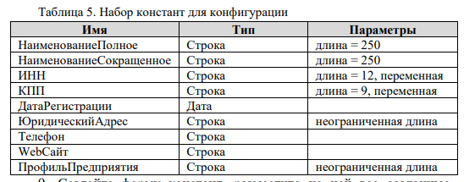
      12. 9. Создайте форму констант, разместите на ней все созданные константы. Для каждой константы заполните свойство Основная форма.
      13. 10.В режиме 1С:Предприятие заполните созданные константы по вариантам заданий. Как повлияло свойство Основная форма на способ редактирования констант?
      14. 11.Создайте перечисление СтавкиНДС.
      15. Совет. Значения перечисления можно найти в конфигурации Бухгалтерия предприятия учебная (демо). Для этого в режиме Конфигуратор запустите Глобальный поиск по текстам (Правка > Глобальный поиск…).
      16. 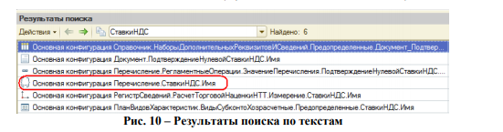
      17. 12.Создайте перечисления ТипыСкладов, ВидыДоговоров, ВидыЗанятости. Значения перечислений можно найти в конфигурации Бухгалтерия предприятия учебная (демо).
      18. 13.Создайте перечисление ПолФизическогоЛица.
      19. 14.Создайте справочник Контрагенты по примеру, рассмотренному в описании лабораторной работы №1.
      20. 15.Создайте справочник Договоры. Владелец – справочник Контрагенты (свойство Использование подчинения = Элементам). Реквизиты справочника:
      21. 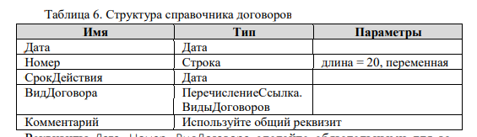
      22. 16.Создайте справочник ЕдиницыИзмерения. Нужно предусмотреть набор предопределенных основных единиц (на ваше усмотрение). Реквизиты справочника:
      23. 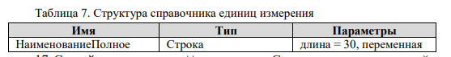
      24. 17.Создайте справочник Номенклатура. Справочник иерархический(иерархия групп и элементов), ограничение количества уровней иерархии снято. Реквизиты справочника:
      25. 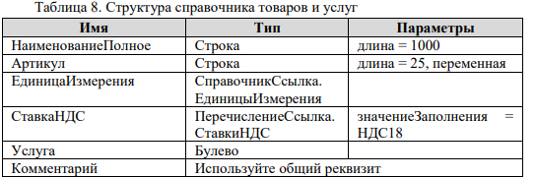
      26. Какие реквизиты целесообразно включить в построение индекса (свойство Индексировать)?
      27. Задействуйте в механизме Ввод по строке созданный реквизит НаименованиеПолное (Способ поиска строки = Любая часть). Какие требования предъявляются к реквизитам, участвующим в Вводе по строке?
      28. 18. Создайте справочник Подразделения. Для справочника установите иерархию элементов, без ограничения количества уровней. Реквизиты справочника:
      29. 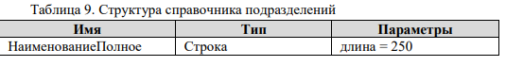
      30. 19.Создайте справочник ФизическиеЛица. Для стандартного реквизита Наименование установите следующие свойства: Длина наименования = 50, Синоним = ФИО. Добавьте реквизиты:
      31. 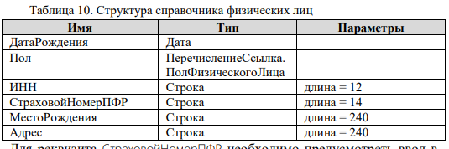
      32. Для реквизита СтраховойНомерПФР необходимо предусмотреть ввод в
      33. формате ‘ЧЧЧ-ЧЧЧ-ЧЧЧ ЧЧ’, где Ч – число.
      34. Совет. Решить поставленную задачу можно с помощью свойства Маска реквизита справочника. О том, какие символы может содержать Маска – читайте Справку (по запросу «ПолеВвода.Маска»).
      35. 20.Создайте справочник Должности. Длину кода для элементов справочника установите в 0. Реквизиты справочника:
      36. 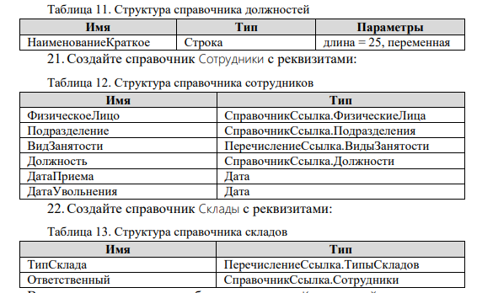
      37. 21.Создайте справочник Сотрудники с реквизитами:
      38. 
      39. 22.Создайте справочник Склады с реквизитами:
      40. 
      41. Включите использование общего реквизита Комментарий для данного справочника.
      42. 23.В режиме 1С:Предприятие заполните справочники согласно вариантам задания правдоподобными сведениями (см. Рис. 1.1). Количество элементов справочников не менее 5. Обратите внимание, как работают механизмы иерархии, подчинения и ввода по строке. Поэкспериментурийте с предопределенными элементами справочников.
      43. 24. Пометьте на удаление несколько элементов справочника Должности. Удалите их, используя стандартный механизм платформы (Все функции… > Стандартные > Удаление помеченных объектов). Если возникают конфликты (см. рисунок ниже), следует найти ссылки на помеченный объект, которые препятствуют его удалению. Для этих целей освойте еще один стандартный механизм – Поиск ссылок на объекты.
      44. 25. Из режима Конфигуратор поменяйте Режим совместимости интерфейса (свойство корневого элемента дерева метаданных). Запустите приложение, обратите внимание, как выглядит приложение с пользовательским интерфейсом Такси, Версия 8.2 и др.
      45. 26. Запустив приложение с интерфейсом Такси, освойте команды Настроить список… и Изменить форму… (командная панель формы списка любого справочника > кнопка ).
      46. 27. Произведите архивирование (выгрузку) рабочей информационной базы (команда Администрирование > Выгрузить информационную базу…).
      47. Факультативная часть.
      48. 28. Модифицируйте созданные структуры данных согласно представлениям о нормализованных БД.
      49. 29.Добавьте в конфигурацию новые структуры данных исходя из логики функционирования предприятия, профиль которого задан по варианту. В отчете указать измененные/добавленные объекты и обосновать целесообразность внесенных измене
      50. 

Вариант задания (профиль предприятия)

* + - * 1. Краткие теоретические сведения
        2. Ход работы
      1. 1.
      2. **Вывод:** Таким образом в ходе выполнения лабораторной работы были получены практические навыки по установке и начальной работе с системой 1С:Предприятие; знакомство с интерфейсом программы и назначением основных объектов.